Dotkněte se inovací CZ.1.07/1.3.00/51.0024

Základní škola Gabry a Málinky Štítná nad Vláří, okres Zlín

Název projektu | Dotkněte se inovací
Registrační číslo projektu | CZ.1.07/1.3.00/51.0024
Pořadové číslo výstupu | 34.
Název materiálu | Ekabinet – Příprava na školu - ukázka
Vzdělávací oblast | Člověk a jeho svět
Vzdělávací obor | Žáci se SVP
Klíčová slova | Poruchy učení, zrakové vnímání
Autor | Jarmila Jankových
Použité zdroje | EDULOGY. S.R.O.. www.ekabinet.cz [online]. [cit. 27.4.2015]. Dostupný na WWW: http://www.ekabinet.cz/index.php/  search/results  /Rozvoj_zrakového_vnímání,24,0,30633;30636;30705,0,25,5,tn,1.html

- Přístup k lekci Rozvoj zrakového vnímání

www.ekabinet.cz ►Předškolní vzdělávání ► Příprava na školu ►Rozvoj zrakového vnímania ►Rozvoj zrakového vnímania ► Typ vzdelávacieho materiálu ► Lekcia ► Náhľad

- Odkaz

http://www.ekabinet.cz/index.php/search/results/Rozvoj_zrakového_vnímání,24,0,30633;30636;30705,0,25,5,tn,1.html

- Náhledy některých obrazovek

Označení věcí, které nepatří do obrázku

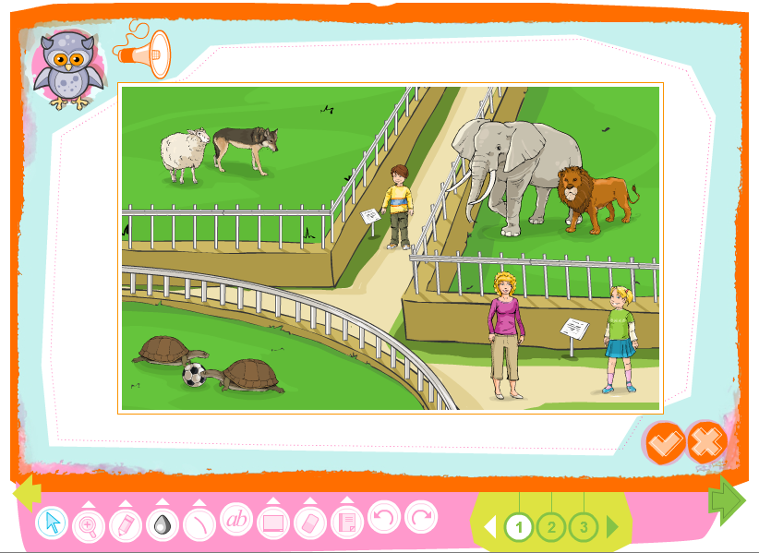

Co na obrázku chybí?

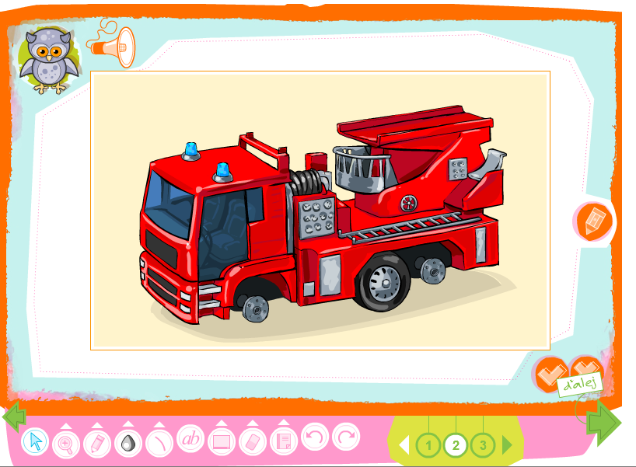

Skládání a popis obrázku

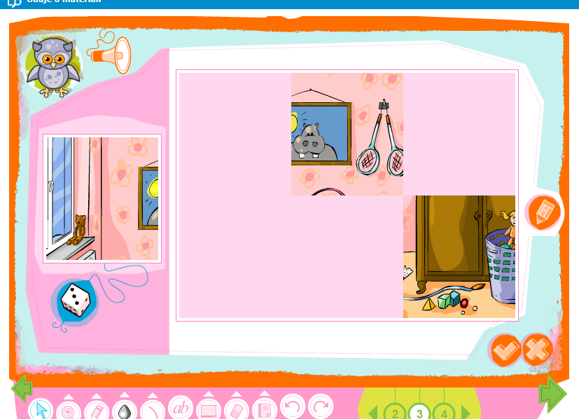

Hledání stejných obrázků

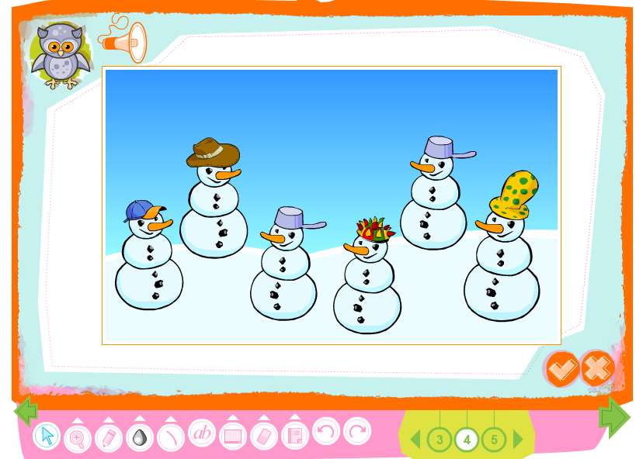

Hledání rozdílů a popis obrázku

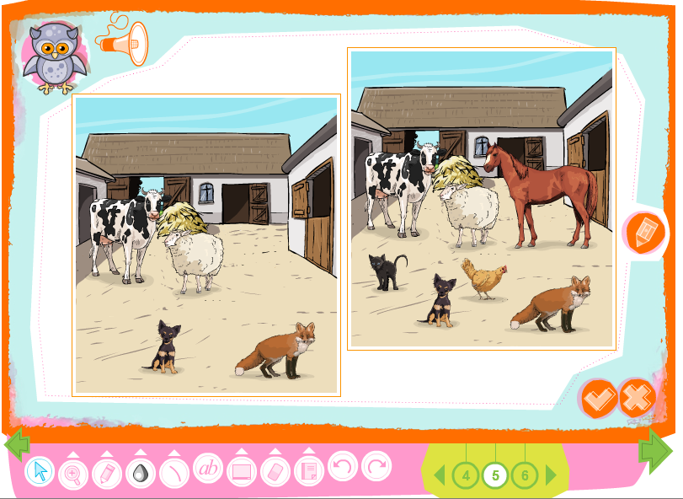

Přiřazování

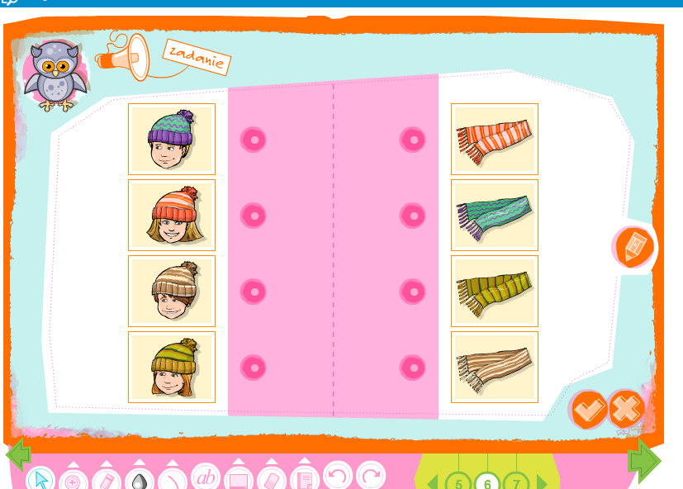

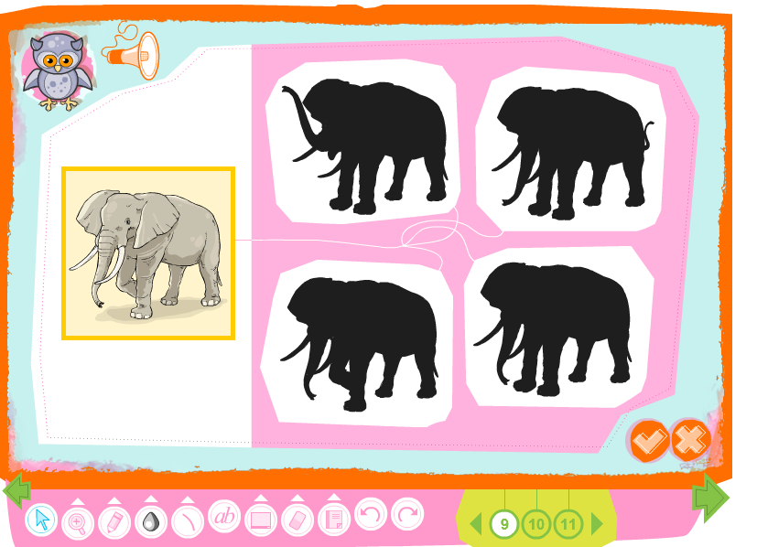
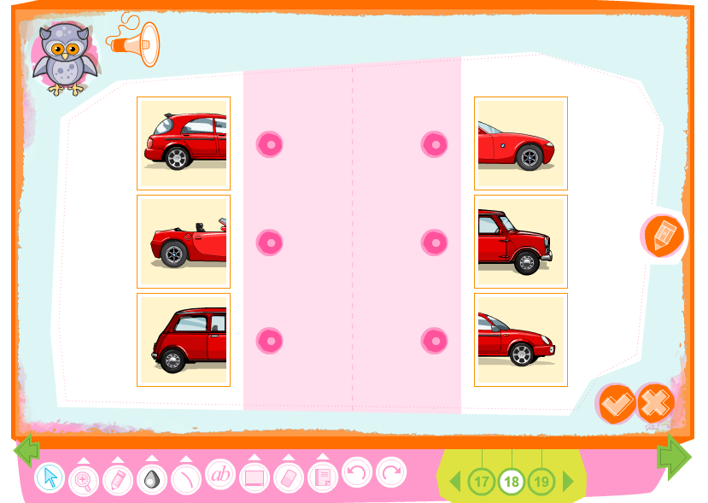

Označení hodin se stejným časovým údajem

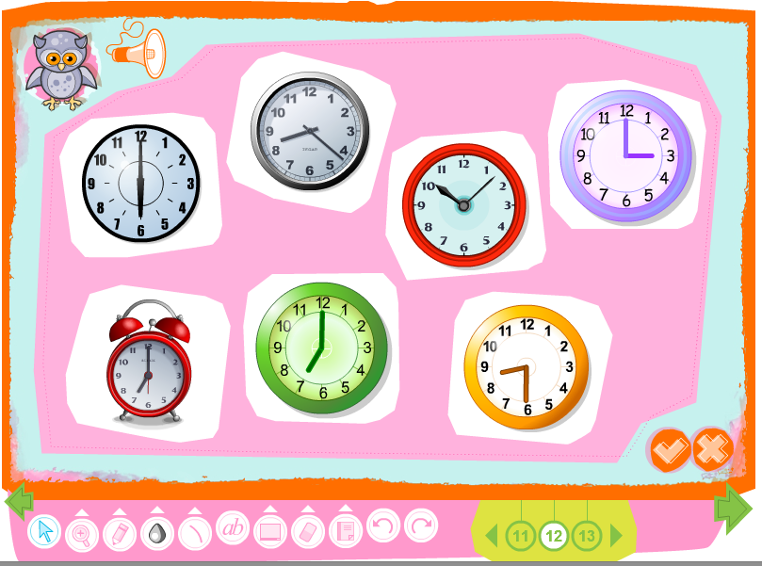

Hledání stejných tvarů

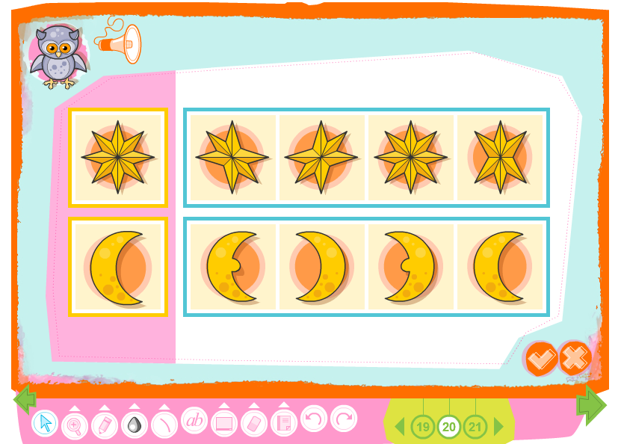

Doplnění obrázku

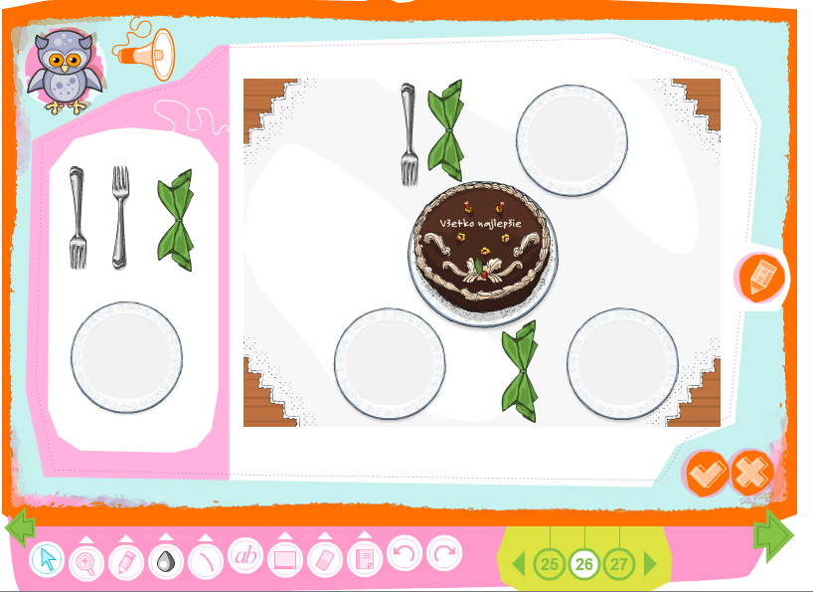

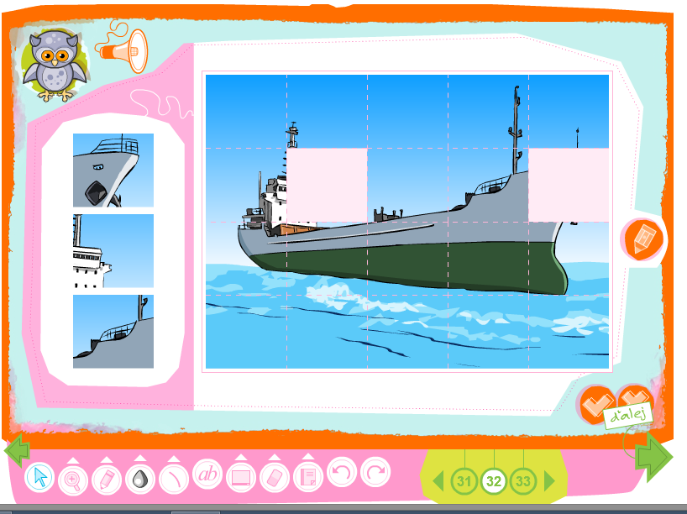

Tato lekce obsahuje 55 velmi zajímavých a pěkně graficky zpracovaných úkolů. Žák je při každém kroku kontrolován, takže má okamžitou zpětnou vazbu, která přispívá k efektivitě výuky. Systém Příprava na školu je sice primárně určen pro mateřské školy a dá se velmi dobře využít i při nápravě poruch učení žáků v nižších ročnících základní školy.

Poznámka na závěr: Tento materiál má sloužit jako ukázka toho, jakým způsobem je zpracováno učivo v Ekabinetu, a berte ho jako jako motivaci k využívání systému ve své pedagogické praxi.

